**Дата**: 18.12.2024

**Клас**: 9-А

**Предмет**: англійська мова

**Тема:** Контроль говоріння.

**Мета:** : формувати навички вживання лексичних одиниць по темі; удосконалювати навички читання, аудіювання й усного монологічного мовлення; розвивати пізнавальні інтереси учнів; виховувати інтерес до самостійного пошуку потрібної інформації, а також загальну культуру учнів.

**Вчитель**: Руда Д.В.

Хід уроку

1.Greeting

Good afternoon, guys! I’m glad to see you. Are you ready to start our lesson? All set?

2. Wаrm up / Listening

Уважно слухати аудіо трек і дати відповідь на питання <https://www.youtube.com/watch?v=q1LKzp2ozVM> .

3. Speaking

Дати усно відповіді на питання : <https://wordwall.net/ru/resource/10750542/life-events> .

4. Повторення

Повторити фразу *to be into something*- захоплюватися чимось/*to be good at smth*- розбиратися в чомусь*/to be interested in smth*- цікавитися чимось.

*Alike-бути схожим*

*To be a waste of time- марно витрачати час*

*To be available-бути доступним,наявним*

*To be brought up-бути вихованим, виховуватись*

*To be engaged in – бути зайнятим чимось*

*To be involved in – бути залученим в*

*To be out of order- вийти з ладу*

5. Writing

Написати міні –есе на одну з обраних тем і презентувати.(обсяг 15 речень)

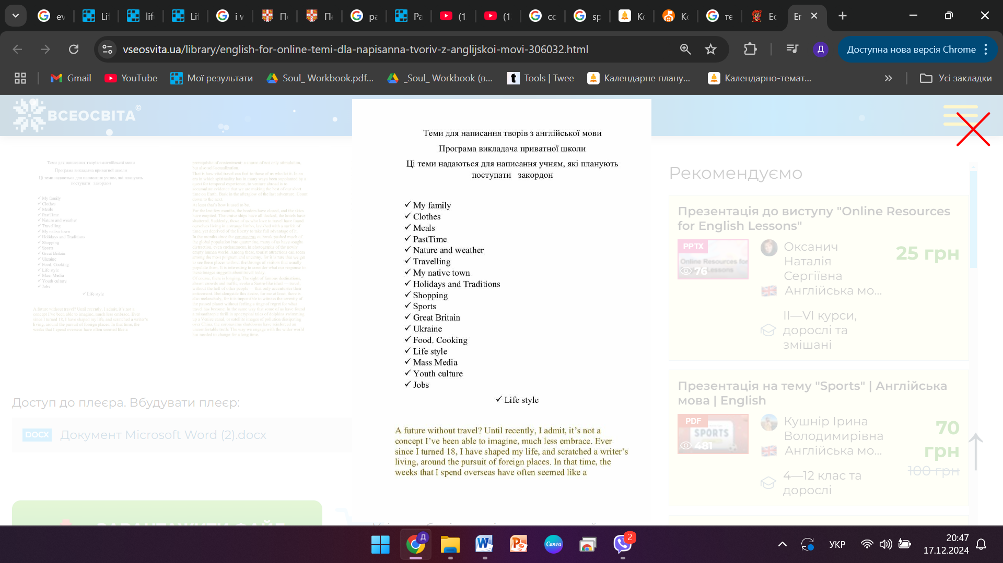

6. Homework

1. Виконати письмово вправу подану нижче. (умовні речення 0 1 2 3 )

